- MOBLISER LE LANGAGE - ECRIT :  GRAPHISME  Consigne : Tracer des graphismes  Voir les graphismes dans le cahier de référence.  Sinon, voici les modèles ci-dessous.  1) Les ronds  2) Le trait vertical, horizontal et oblique  3) La ligne brisée  4) Les ponts  5) Les boucles | Rappel :  - Les objectifs : Avec l’entraînement…  Améliorer la maitriser du geste.  La précision.  Petit à petit seul les doigts et le poignet se déplacent.  - Les outils : feutres fins ; crayons à papier (précision plus fine) ; stylo à bille (maîtrise du geste) ; coton-tige ; pinceaux très fin (affiner le geste)  - la tenue de l’outil : Travaillée dès la petite section > pincé ferme entre le pouce et l’index. Le majeur sous le crayon. Les deux autres doigts repliés au niveau de l’articulation. Et la main en contact avec la feuille.  Une astuce a été vue en classe > Lever le doigt ; placer le stylo dans le creux entre le pouce et l’index ; tenir le stylo.  - posture : Les pieds bien posés au sol ; le dos plat ; bien calé au fond de la chaise ; les deux mains sur la table Une main tient le stylo et l’autre maintient le support | 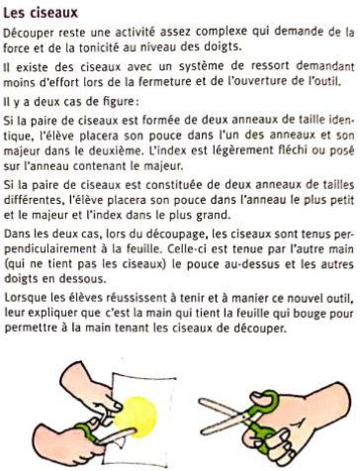  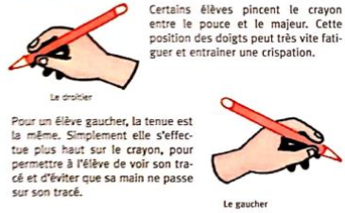

SEMAINE 1 :  Revoir ce qui a été fait en classe (traits verticaux)  - Objectif :  Respecter le sens du geste vertical (de haut en bas)  Acquérir de la précision (affiner son geste)  Travailler dans un espace réduit  Se préparer à écrire | 